2006年罕病暑期南區旅遊活動【熱情墾丁二日遊】
「我們快樂地向前走，歌聲響徹雲霄，太陽高高在晴空中，春風也微微笑。」2006年的病友旅遊終於登場囉，此次南區旅遊將帶領大家一起走訪充滿熱帶風情的墾丁，不僅可以看見可愛的小白鯨，享受SPA的洗禮，精彩的營火晚會，DIY立體砂畫，還有難得一見的白俄羅斯傳統舞蹈，這麼豐富的行程，千萬別錯過喔，趕快填好報名表，加入我們的行列吧!

◎主辦單位：財團法人罕見疾病基金會
◎活動時間：2006年7/30-31(星期日、一)
- 住宿地點：小墾丁牛仔度假村（屏東縣滿洲鄉滿洲村中山路205號）
- 預定人數：100名(含病友跟家屬)
◎報名時間：即日起接受報名，截止日期為6月05日，逾期恕不受理，若報名人數過多，本會將以抽籤決定，並於6月19日起由社工人員通知結果，並於活動前一周寄發行前通知。
- 報名方式：
1.請以傳真或郵寄方式報名。
2.傳真專線：02-2523-0936，傳真後請來電02-25210717分機161-166確認。
3.郵寄報名請寄到104臺北市中山區中山北路二段52號10樓，罕見疾病基金會
病服組收。
- 費用：
1.病友及陪同家屬一名，每人報名費200元(恕不退費)，其餘由基金會補助。
2.陪同家屬超過一名者，需自費參加，每人含報名費共3,500元，每名病友之陪同家屬自費者最多以二名為限。
3.報名費及自費部分皆於活動當天繳納，收據於活動結束後另行發給。
◎活動行程：
7/30(星期日)
高雄中學門口集合出發—沿途停靠林邊休息站接病友—海中天庭園餐廳午餐—參觀車程海洋生物博物館—進住小墾丁牛仔度假村享用園區設備—晚餐--營火晚會—互道晚安
7/31(星期一)
起床號—自助中西式早餐—立體砂畫DIY－午餐—暢遊潮州八大森林遊樂區—東港休息站買特產--回可愛的家


報名注意事項

- 暑期旅遊活動分為南北兩區(北區為7/16-17竹塹風情二日遊)，請考量交通問題擇一報名。跨區報名者，請自行前往各區集合地集合。
- 報名後，臨時無法參加者，請於7月17日前通知本會，以利安排候補病友。未告知者，取消明年參與旅遊活動資格。
- 房間皆為4人房，會有與其他家庭共間之情形，為方便房間安排，每位病友報名總人數以2或4人為佳。本次房間備有浴缸，另提供靠背椅使用。
- 歡迎輪椅病友參加，為讓您旅途更安心舒適，請至少有一名家屬陪同。
- 需服用藥者，請自行攜帶藥物(包含暈車藥)，本會及旅行社不另行提供。
- 素食及特殊飲食請於報名表上註明，以利後續安排。
- 必備物品：換洗衣物(以輕便為主)、防曬用品、泳具、雨具、手電筒、防蚊液及個人用品。
- 本活動可能有媒體記者隨行，將於徵得您的同意後，方進行個人採訪工作。
- 報名流程
填寫報名表→即日起傳真或郵寄至基金會→來電確認傳真→社工人員於6月19日陸續通知錄取結果→一周前寄發行前通知→當天出席活動並繳交報名費等相關費用。
- 若有任何問題請來電02-25210717分機161-166病服組社工。

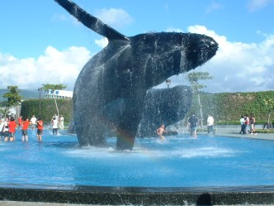
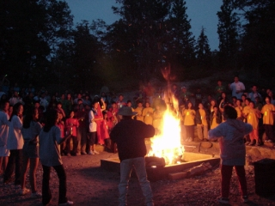

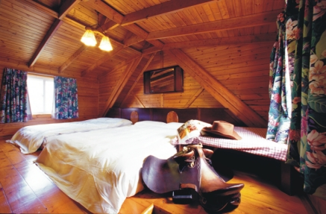
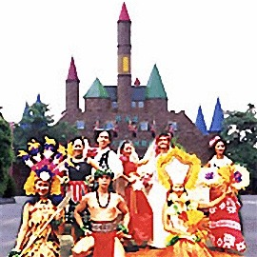

2006年罕病暑期南區旅遊活動【熱情墾丁二日遊】報名表
病友姓名： |  |  | 性別：□ 男 □ 女 |  | 病友編號：(請見信封上之編號)
疾病名稱： |  |  | 身分證字號： |  | 生日： 年 月 日
聯絡電話：(日)：  (夜)：  手機(必填)： |  |  |  | 緊急連絡人：  關係：  電話/手機：
通訊處：□□□ |  |  |  | E-MAIL：
陪同家屬資料(供投保使用)，共計 名
關係 | 姓名 | 出生年月日 |  |  | 身分證字號
- 如因疾病因素需乘坐輪椅及飲食方面特殊安排，請註明：(供工作人員參考)
一、輪椅病友□普通輪椅(可乘遊覽車) □普通輪椅(需搭復康巴士)
□電動輪椅(需搭乘復康巴士)
二、飲食情形□一般______人 □素食________人 □素食(不能吃豆類) 人
□其他特殊限制___________________
三、集合地點：□高雄中學大門 □林邊交流道(二高林邊端)
四、其他：□自行開車前往，不需搭乘遊覽車或復康巴士，車號________ (以便當天聯絡)
- ______________________________________
五、曾經參加過罕見基金會病友旅遊活動
- 2003年飛牛之旅
- 2004年宜蘭北關或嘉義歐都納之旅
- 2005年埔里牛耳或台南南元之旅
備註：(由主辦單位填寫)
※傳真收到時間 月 日 □錄取 □備取第 名
- 採傳真或郵寄方式報名，自即日起接受報名，傳真電話：02-2523-0936，傳真後請來電02-2521-0717分機161-166確認。郵寄請寄至104台北市中山區中山北路二段52號10樓，罕見疾病基金會病服組收。
- 若有任何疑問請電洽02-2521-0717分機161-166病服組社工。

